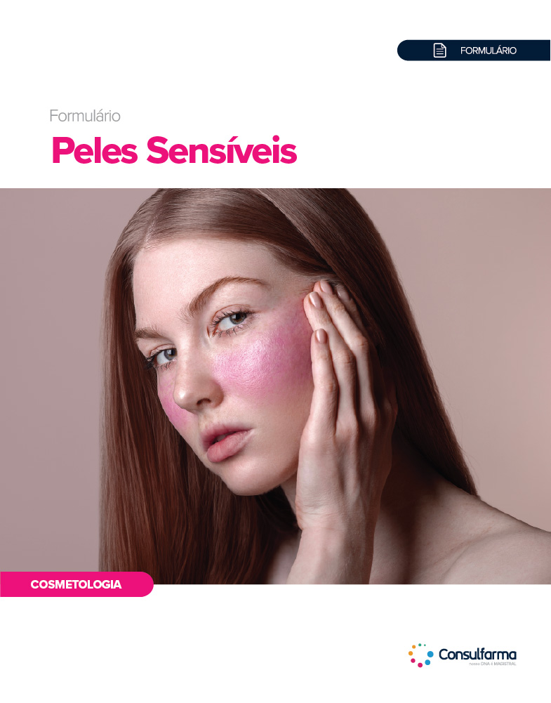

Descritivo do Conteúdo
Formulário Peles Sensíveis

- 117 Páginas;
- 73 Formulações;
- Tudo com Comprovação Científica;
- Mais de 40 abstracts indexados obtidos em periódicos renomados.

Sumário
Mecanismos Envolvidos na Sensibilidade Cutânea e Doenças Associadas 6
Dermatite Atópica 9
Principais Tratamentos 10
Vitamina D 11
Formulário 12
Vitamina E 13
Formulário 14
Vitamina B12 15
Formulário 16
DHA 17
Formulário 18
Lactobacillus acidophilus 19
Formulário 20
Lactobacillus plantarum 21
Formulário 22
Probióticos 23
Formulário 24
Melatonina 25
Formulário 26
Acetato de Hidrocortisona 27
Formulário 28
Tacrolimus 29
Formulário 30
Aveia Coloidal 31
Formulário 32
Dermatite Seborreica 33
Lactobacillus e Ciclopirox 34
Formulário 35
Lactobacillus e Triphala 36
Formulário 37
Itraconazol 38
Formulário 39
Itraconazol e Tacrolimus 40
Formulário 41
Radiodermatite 42
Glutamina 43
Formulário 44
Valerato de Betametasona 45
Formulário 46
Mometasona e Hidrocortisona 47
Formulário 48
Curcumina 49
Formulário 50
Silimarina 51
Formulário 52
Avena sativa 53
Formulário 54
Rosácea 55
Principais Tratamentos 56
Carvedilol 57
Formulário 58
Paroxetina 59
Formulário 60
Doxiciclina 61
Formulário 62
Ácido Tranexâmico Oral 63
Formulário 64
Ácido Tranexâmico Tópico 65
.Formulário 66
Ácido Azelaico 67
.Formulário 68
Ivermectina 69
.Formulário 70
Metronidazol 71
.Formulário 72
Oximetazolina 73
.Formulário 74
Brimonidina 75
.Formulário 76
Dapsona 77
.Formulário 78
Manejo de Peles Sensíveis e Hiper-Reativas 79
Telangyn™ 80
.Formulário 81
Relievene® SK 82
.Formulário 83
Areaumat Perpetua 84
.Formulário 85
Astrasinol 86
.Formulário 87
Aquaporina 88
.Formulário 89
ALPAFLOR® EDELWEISS 90
.Formulário 91
Madecassoside 92
Formulário 93
Hymagic™-4D 94
Hyaxel® 95
Oligo HA 96
Formulário 97
HyaluPure 98
Formulário 99
HyaloCollagreen ECO 100
Formulário 101
Melhora do Microbioma Cutâneo 102
Aurafirm N 103
Formulário 104
Fensebiome™ 105
Formulário 106
Lactosome 55 107
Formulário 108
LactoSporin® 109
Formulário 110
Ecodermine™ 111
Formulário 112
Referências 113

Ativos Abordados

Acetato de Hidrocortisona
Ácido Azelaico
Ácido Hialurônico
Ácido Tranexâmico
AcquaBio
ALPAFLOR® EDELWEISS
Areaumat Perpetua
Astrasinol
Aurafirm N
Aveia Coloidal
Azatioprina
Bifidobacterium bifidum
Bifidobacterium lactis
Bifidobacterium longum
Bio-MAMPs L. acidophilus
Brimonidina
Carvedilol
Cetirizina
Ciclopirox
Ciclosporina
Clindamicina
Curcumina
Dapsona
Desonida
DHA
Dipropionato de Betametasona
Doxiciclina
Ecodermine™
Eritromicina
Fensebiome™
Fluocinolona Acetonido
Glutamina
Hidrocortisona
HyaloCollagreen ECO
HyaluPure 2k
Hyaxel®
Hymagic™-4D
Itraconazol
Ivermectina
Lactobacillus casei
Lactobacillus paracasei
Lactobacillus plantarum
Lactosome 55
LactoSporin®
Loratadina
Madecassoside
Melatonina
Metotrexato
Metronidazol
Mometasona
Oligo HÁ
Oximetazolina
Paroxetina
Peróxido de Benzoíla
Propionato de Clobetasol
Relievene® SK
Silimarina
Tacrolimus
Telangyn™
Triphala
Ureia
Valerato de Betametasona
Vitamina B12
Vitamina C
Vitamina D
Vitamina E

Público Alvo
- Clínico Geral
- Dermatologista

Exemplos de Fórmulas

Uso do Ácido Tranexâmico Adjuvante ao Microagulhamento

Ácido Tranexâmico
Ácido Tranexâmico...............................10%
Solução q.s.p. ..................................10 mL
Aplicar em consultório ou conforme orientação médica.

Embasamento

O objetivo deste trabalho, publicado no periódico internacional Journal of Clinical and Aesthetic Dermatology, foi avaliar a eficácia do ácido tranexâmico tópico a 10% com e sem microagulhamento no tratamento desse tipo de rosácea (Mohamed et al., 2024).

Resultados:

- A duração da doença variou de dois meses a cinco anos. Ambos os lados do rosto apresentaram melhora;
- A região do rosto submetida ao microagulhamento e ácido tranexâmico apresentou uma notável melhora na telangiectasia em comparação ao lado tratado apenas com ácido tranexâmico. Das pacientes, 30 (66,6%) tiveram resultados bons a excelentes nesse lado, enquanto a maioria das pacientes, 37 (82,2%), mostrou pouca ou nenhuma melhora na região tratada apenas com ácido tranexâmico;
- Depois do tratamento, houve melhora clínica e dermatoscópicas significativa no lado tratado com microagulhamento e ácido tranexâmico em comparação ao lado da face tratada apenas com o ácido tranexâmico.

Creme de Aveia Coloidal para a Melhora da Hidratação, Microbioma e Função Barreira Cutânea em Pacientes com DA

Creme de Aveia Coloidal
Aveia Coloidal.........................................1%
Creme qsp......................................... 30 g
Aplicar nas áreas afetadas uma vez ao dia ou conforme orientação médica.

Embasamento

Um estudo conduzido por Kimberly Capone et al. (2020) teve como objetivo comparar os efeitos do creme com aveia coloidal e um hidratante comum na melhora do microbioma e pH da pele, hidratação e função barreira cutânea em pacientes com eczema moderado.

Resultados:

- No final do tratamento, o creme que continha aveia coloidal reduziu as pontuações médias do de Eczema Area Severity Index e do Atopic Dermatitis Severity Index em 51% e 54%, respectivamente;
- Ao contrário do tratamento com o hidratante padrão, o tratamento com o creme para aveia coloidal foi associado a tendências de menor prevalência de espécies de Staphylococcus e maior diversidade de microbioma nos locais das lesões;
- Além disso, melhorou significativamente o pH da pele a função barreira e a hidratação cutânea desde o início até o dia 14, enquanto o hidratante padrão melhorou a hidratação.

Outras Informações

- Lista de fornecedores
- Referências

